不断巩固拓展党史学习教育成果 团结带领全国各族人民满怀信心奋进新征程建功新时代

**习近平作出重要指示强调**

**不断巩固拓展党史学习教育成果**

**团结带领全国各族人民满怀信心奋进新征程建功新时代**

**王沪宁出席党史学习教育总结会议并讲话**

　　中共中央总书记、国家主席、中央军委主席习近平近日作出重要指示指出，在全党开展党史学习教育，是党中央立足百年党史新起点、着眼开创事业发展新局面作出的一项重大战略决策。一年来，各级党组织认真贯彻党中央部署，按照学史明理、学史增信、学史崇德、学史力行的要求，精心组织实施、有力有序推进，整个党史学习教育求实、务实、扎实，广大党员、干部受到了一次全面深刻的政治教育、思想淬炼、精神洗礼，全党历史自觉、历史自信大大增强，党的创造力、凝聚力、战斗力大大提升，达到了学党史、悟思想、办实事、开新局的目的。

　　习近平强调，要认真总结这次党史学习教育的成功经验，建立常态化、长效化制度机制，不断巩固拓展党史学习教育成果。要聚焦学习贯彻党的十九届六中全会精神，推动全党学深悟透党的创新理论，弘扬伟大建党精神，坚定走好中国道路、实现中华民族伟大复兴的信心和决心，团结带领全国各族人民满怀信心奋进新征程、建功新时代，以实际行动迎接党的二十大胜利召开。

　　党史学习教育总结会议12月24日在京召开。中共中央政治局常委、中央书记处书记王沪宁出席会议并讲话。他表示，习近平总书记的重要指示，从政治和全局的高度，深刻阐明开展党史学习教育的重大意义，充分肯定党史学习教育的显著成效和重大成果，对深入学习贯彻党的十九届六中全会精神、推动党史学习教育常态化长效化提出明确要求，为总结好、巩固好、拓展好党史学习教育提供了重要遵循。我们要深入学习领会、坚决贯彻落实。

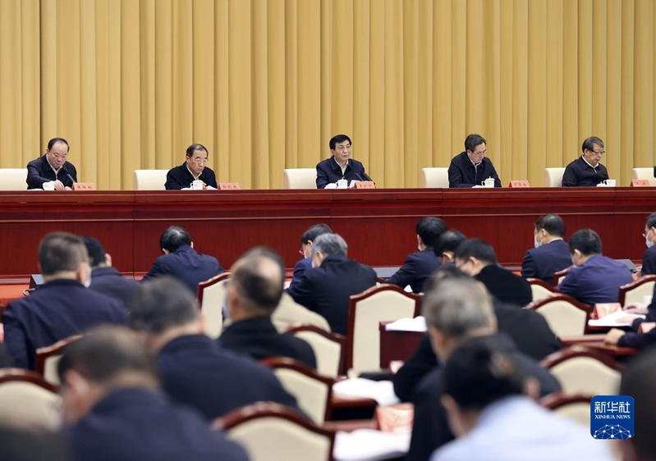

12月24日，党史学习教育总结会议在北京召开。中共中央政治局常委、中央书记处书记王沪宁出席会议并讲话。新华社记者 刘卫兵 摄

　　王沪宁表示，在全党开展党史学习教育，是以习近平同志为核心的党中央在中国共产党成立一百周年之际作出的重大战略决策。习近平总书记围绕党史学习教育作出一系列重要论述，深刻阐明了党百年奋斗的历史价值和学习党史的根本目的、基本要求、科学态度，把我们对党的历史的认识提升到新高度，为开展党史学习教育提供了根本遵循。一年来，各级党组织认真贯彻党中央决策部署和习近平总书记重要指示精神，推动党史学习教育扎实深入开展，广大党员、干部受到全面深刻的历史自信、理论自觉、政治意识、性质宗旨、革命精神、时代责任教育，在学史明理、学史增信、学史崇德、学史力行上取得显著成效。要巩固拓展党史学习教育成果，推动把学习贯彻党的十九届六中全会精神引向深入，引导广大党员、干部深刻领悟中国共产党为什么能、马克思主义为什么行、中国特色社会主义为什么好，把思想和行动统一到党中央要求上来，以强烈的历史主动精神奋进新征程、建功新时代。

　　黄坤明在会上传达了习近平的重要指示并主持会议，丁薛祥、杨晓渡、陈希和苗华出席会议。

　　党史学习教育领导小组成员，各省、自治区、直辖市和新疆生产建设兵团，中央和国家机关各部门、各人民团体，中央军委机关有关部门负责同志，党史学习教育中央指导组负责同志、中央宣讲团成员等参加会议。会议以电视电话会议形式召开，各省区市和新疆生产建设兵团设分会场。